1 – қыркүйек Білім күніне арналған іс шара есебі
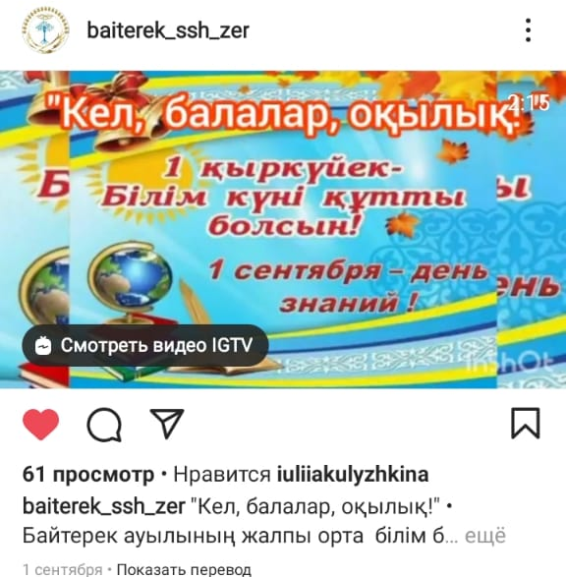
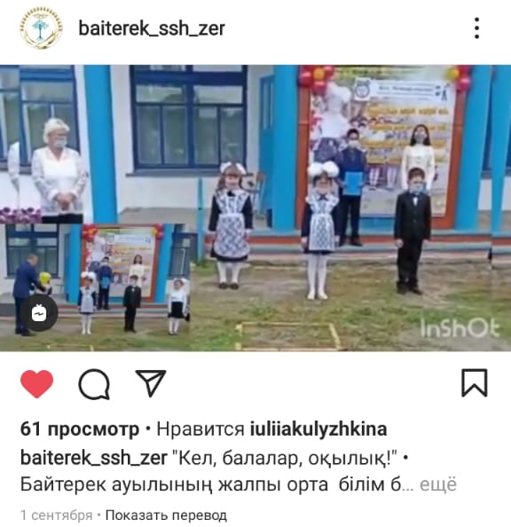
1 қыркүйек – дәстүрлі Білім күні, мереке, бұл жылғы мерейтой иелерінің шығармашылығы туралы да мәлімет беру, мектеп табалдырығын жаңа аттаған бүлдіршіндерді, ұстаздарды мерекемен құттықтап, сапалы білім, саналы тәрбие алуларына тілектестік білдіру. Оқушылардың өз отанын сүюге, шыншылдыққа, шыдамдылыққа тәрбиелеу мақсатында 2012 – 2022 оқу жылында Байтерек аулының ЖОББМ – де «Кел, балалар оқылық!» атты алғашқы қоңыраудың салтанатты саптық жиындары өткізілді. Мектеп табалдырығын аттағалы отырған 1 сынып бүлдіршіндеріне «Әліппе» оқулығы салтанатты түрде табысталды.

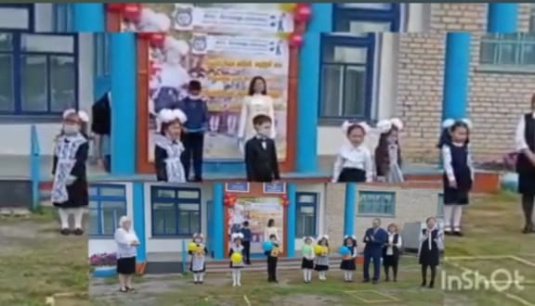
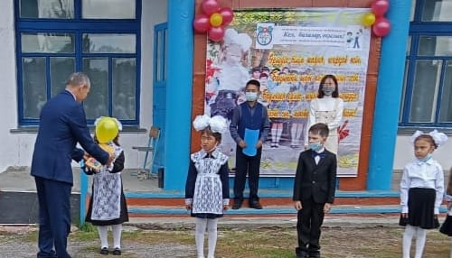

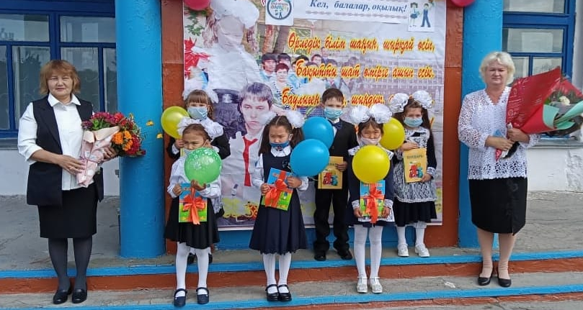
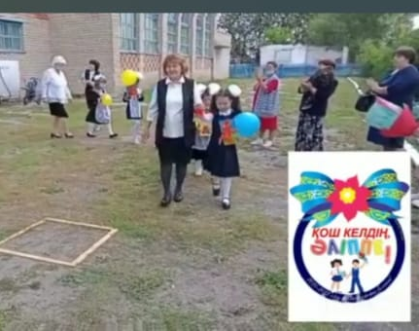

1 – қыркүйек Білім күніне арналған сынып тәрбие сағаттарының есебі
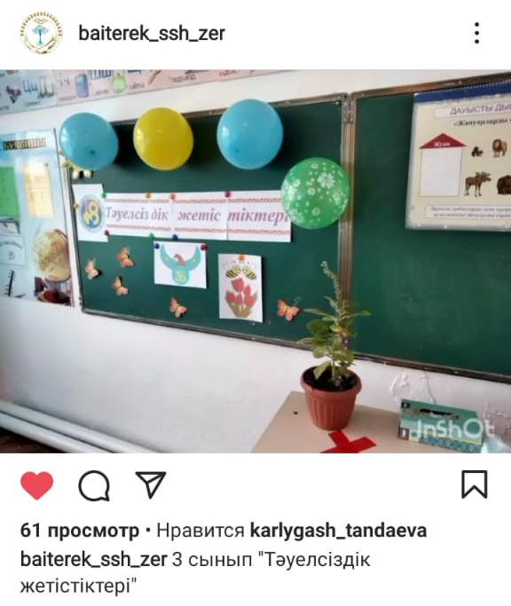
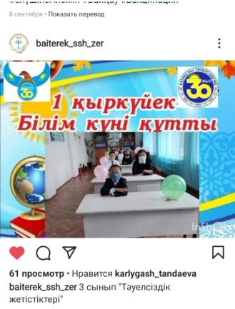
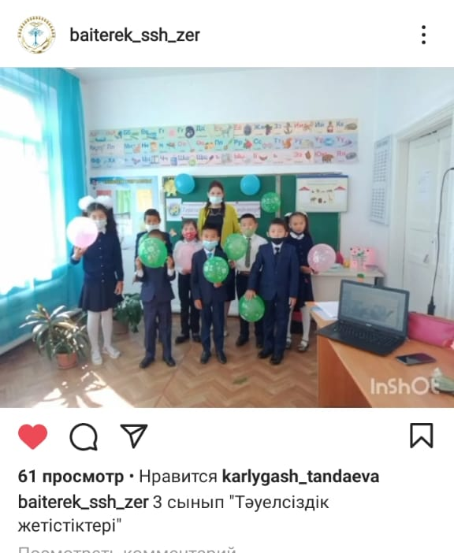
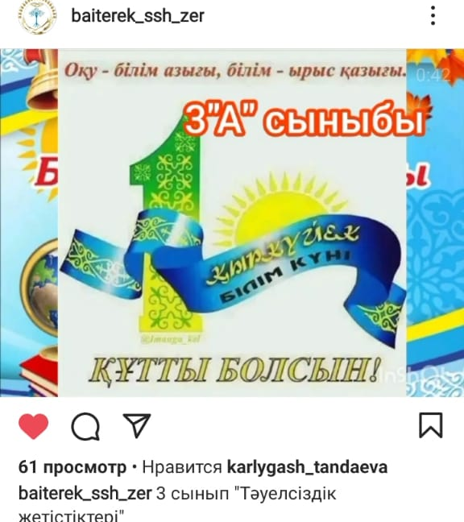
Қазақстан Республикасының Тәуелсіздігіне 30 жыл толуына орай тарихымызда таңба боп қалатын «Тәуелсіздік» атты ұлы ұғымды құрметтеуге, әр қазақстандық азаматтың бойында патриоттық сезімді қалыптастыра отырып ұлтжандылыққа, елі, жерін құрметтей білетін азамат етіп тәрбиелеуге үлес қосу, оқушылардың бойында отансүйгіштік сезім ұялату, ҚР Тәуелсіздік алған кезеңдерден бергі жетістіктерімен таныстыру мақсатында «Тәуелсіздіктің жетістіктері» атты сынып сағаттарын 2-11 сынып оқушыларында білім күнінің алғашқы сынып сағаты сыныптарда өткізілді.

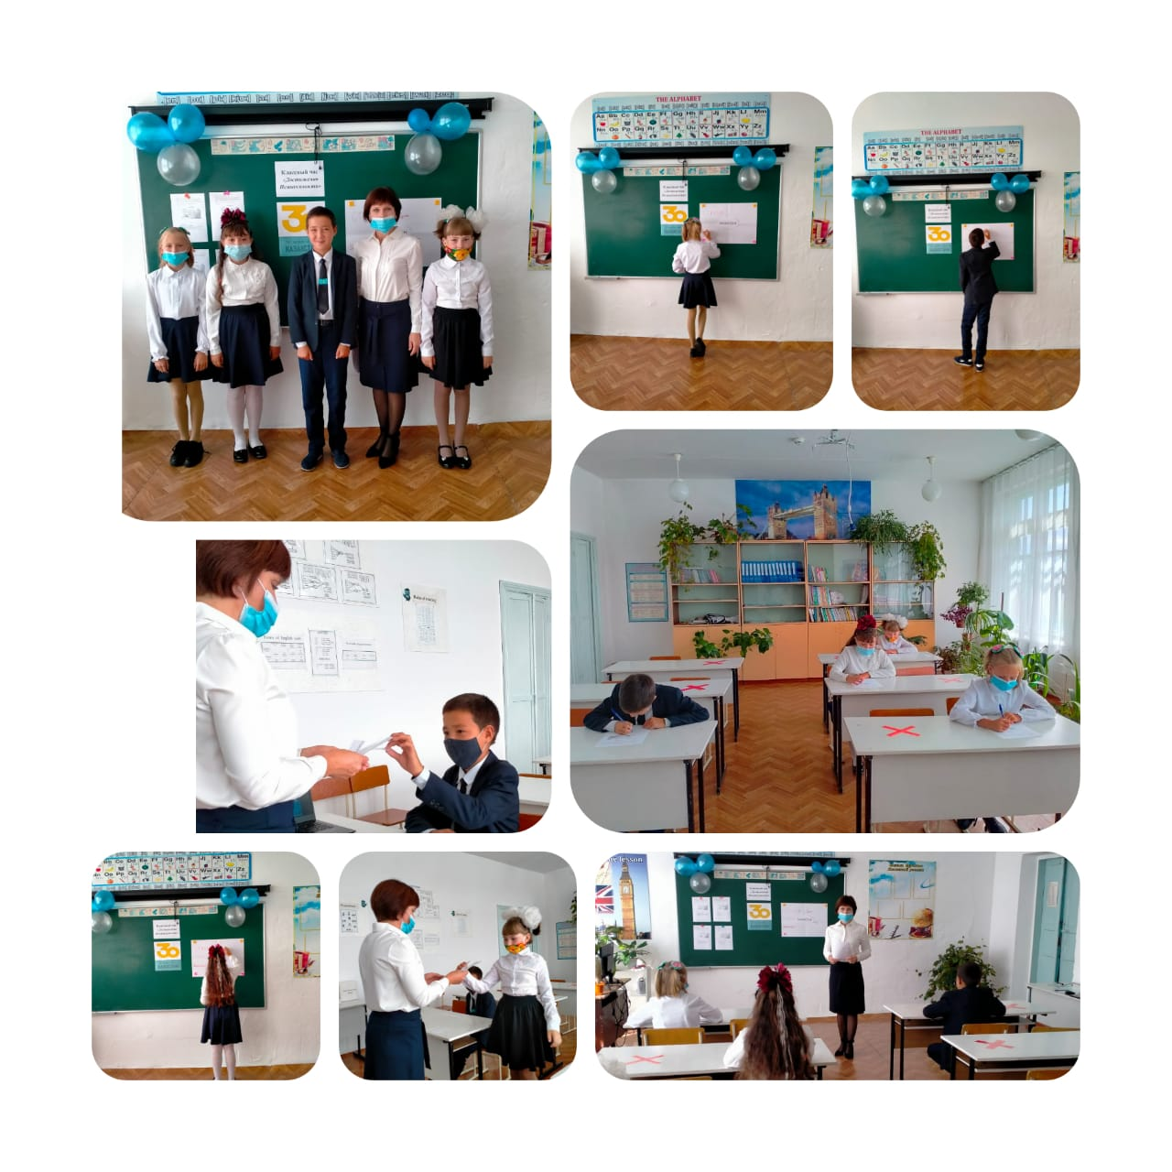
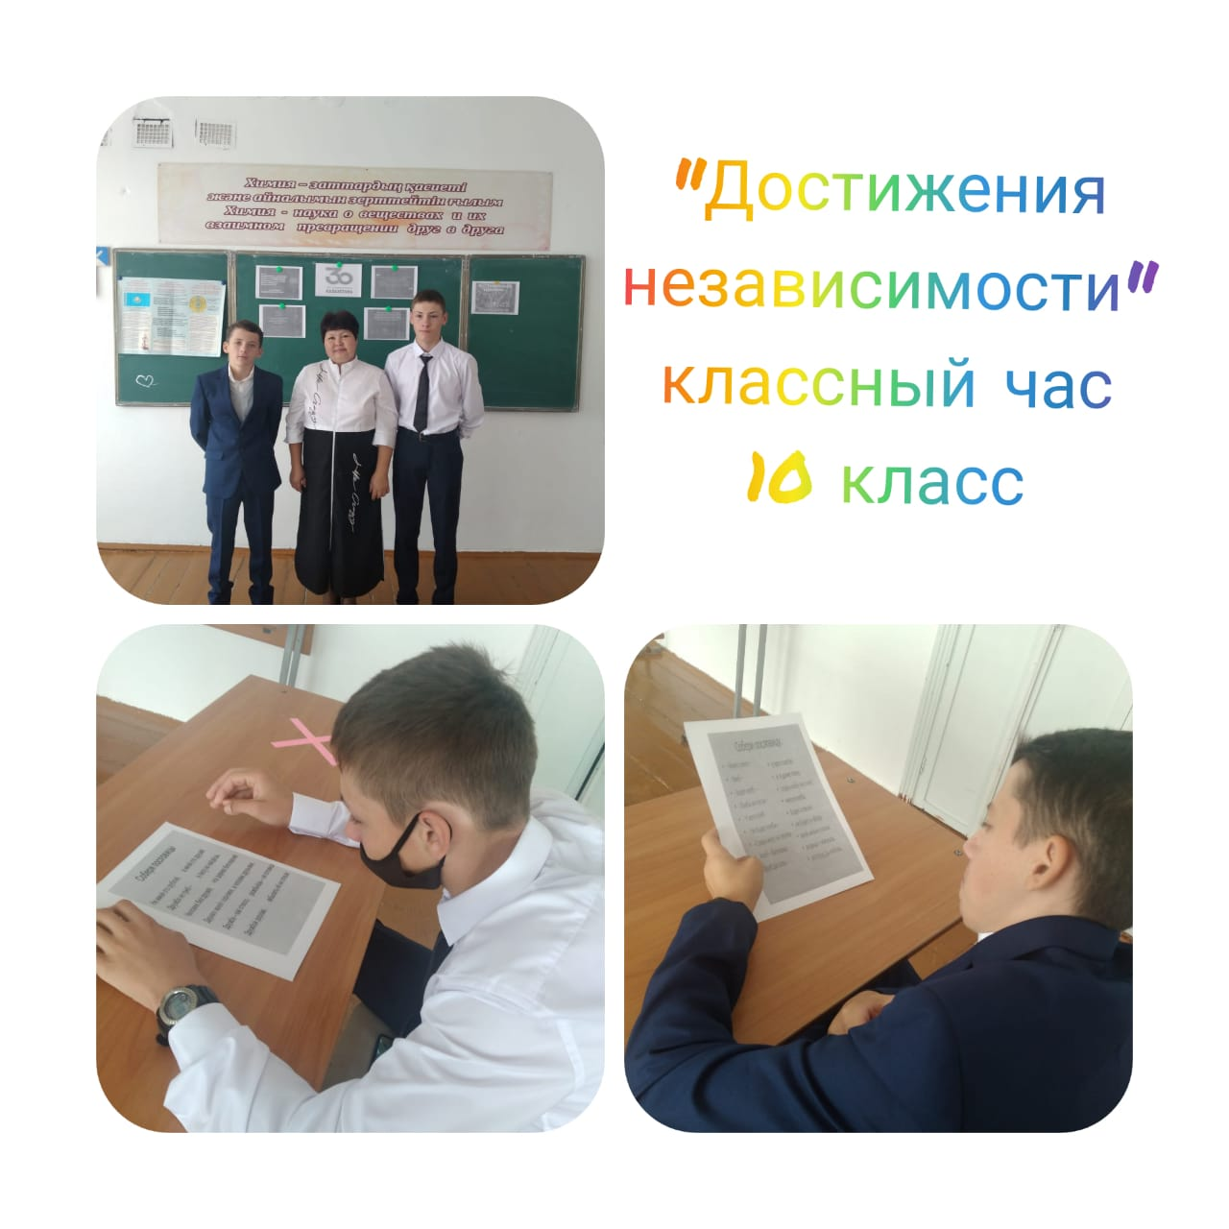

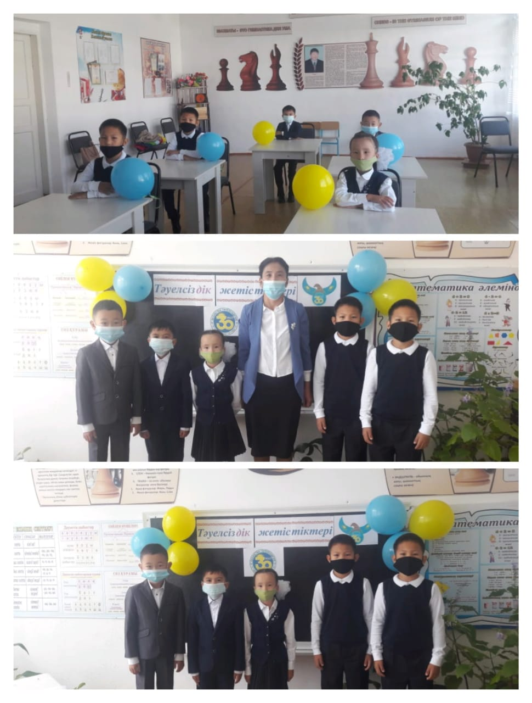

Орындаған. ТІО депу А.

